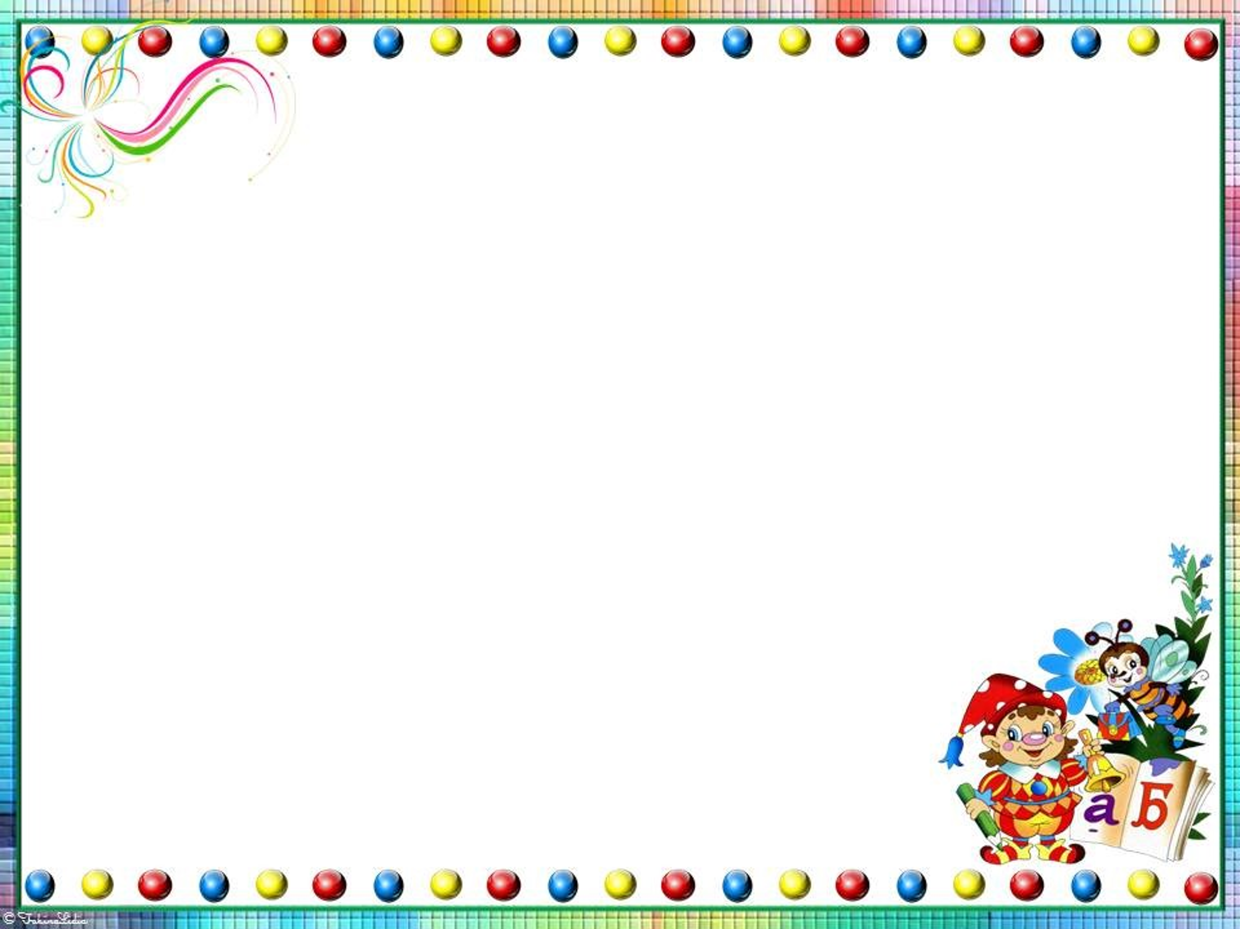

**Английский язык**

**1.Повторить слова:** winter – [уинтэ] – зима

spring – [сприн] – весна

summer – [саммэ] – лето

autumn – [о:тэм] – осень

**2.Выучить рифмовку:** Spring is green, [сприн из грин] Весна -зелёная,

Summer is bright, [саммэ из брайт] Лето -яркое,

Autumn is yellow, [о:тэм из еллоу] Осень -жёлтая,

Winter is white. [уинтэ из уайт] Зима- белая.

**3.Учебник:** стр. 81 упр. 3

**Азбуковедение**

**1.Учебник:** стр. 59 № 5 и № 7 (закончить)

**Математика**

**1.Учебник:** стр. 51 № 4, № 5, № 6

**1 группа**